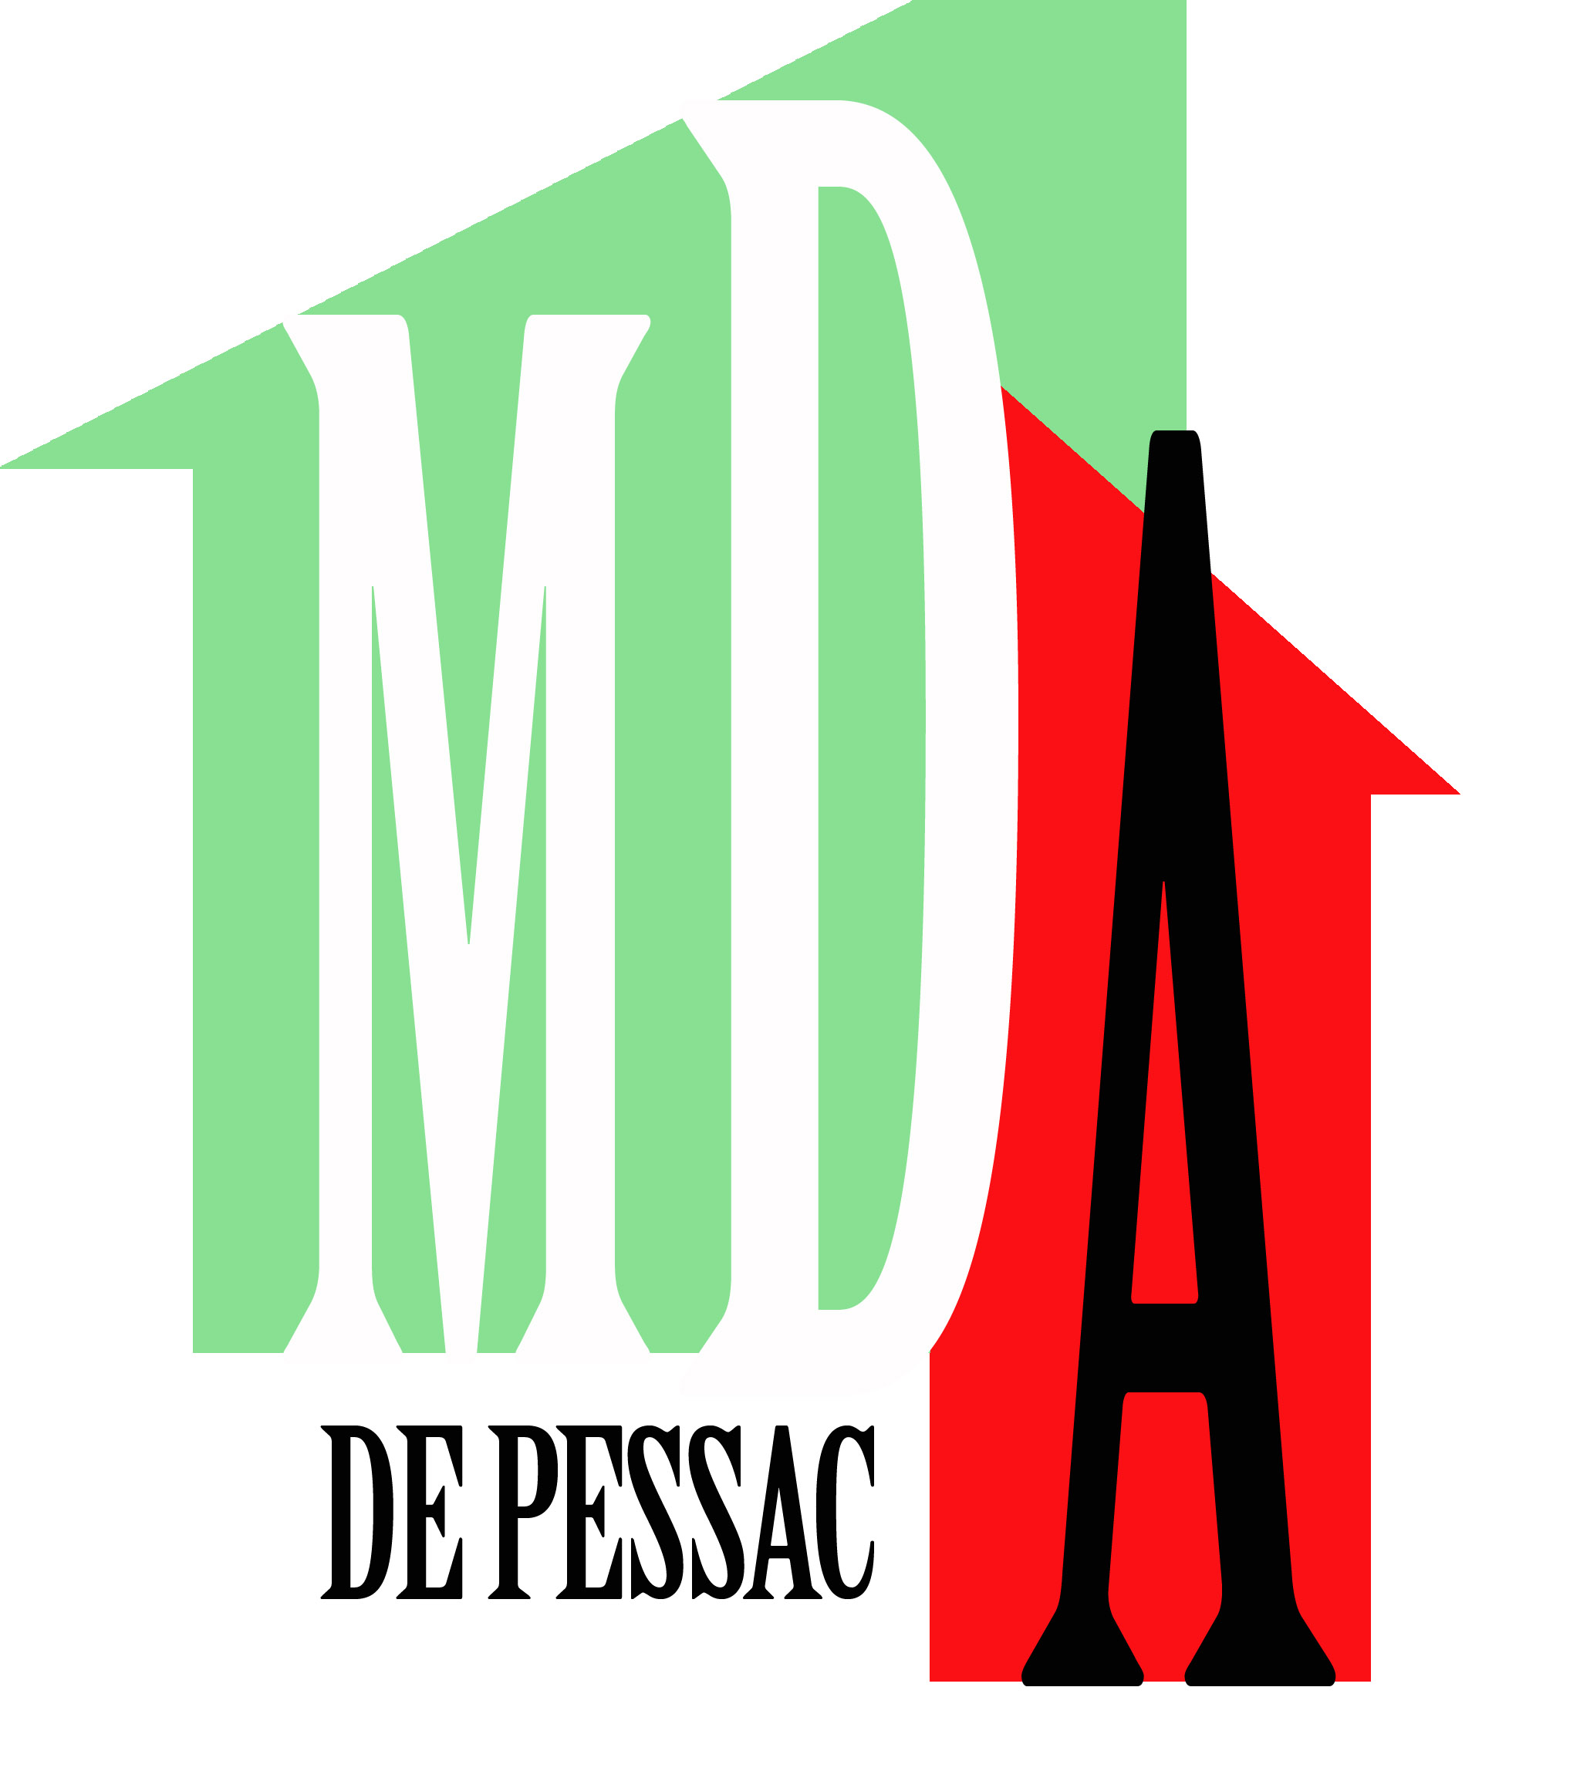
MAISON DES ASSOCIATIONS ADHÉSION 2023

mda.pessac@gmail.com 10 EUROS

à régler par chèque, en espèces ou par virement bancaire
l’adresser à Maison Des Associations boite aux lettres 69
47 av Eugène et Marc Dulout 33600 Pessac
(un reçu vous sera délivré par mail)

Nom de l’association : | Abréviation :

N° d’identifiant à la Préfecture :

N° de SIRET :

Siège social :

Infos pratiques : (activités, permanences, événements récurrents…) :

Nombre d’adhérent(e)s :
Nombre de salarié(e)s :
Adresse mail :
Adesse courrier :
Site WEB :

Nom du Président :
Téléphone fixe : | Mobile :
E mail :
Nom du Trésorier :
E mail :
Nom du Secrétaire :
E mail :

Sport Santé /Bien Être
Syndicat et Comité de Quartier Anciens Combattants
Arts Créatif Solidarité internationale
Danse Développement durable
Chorale Social /solidarité/insertion
Théâtre Education/ Jeunesse/Education populaire
Musique Séniors
Arts Plastiques Autres

- Demande l’adhésion de mon association à la Maison des Associations de Pessac.
- Je remplis cette fiche d’information destinée à mettre à jour notre fichier.
- Je règle 10 € pour l’année civile en cours. Un reçu vous est adressé. Il ne sera pas effectué de pro rata.
- Je pense à communiquer tous les changements concernant mon association.
En adhérant à la Maison des Associations de Pessac, notre association est particulièrement intéressée par : (cocher la ou les cases correspondants au(x) service(s) dont vous aurez le plus besoin) :

Notre association est particulièrement intéressée par :

Formation / Information Fête des Associations
Café associatif Marché des créateurs
Communication de vos évènements sur notre réseau Rencontre
Prêt de matériel
Rencontres thématiques

J’autorise la Maison des Associations à diffuser les coordonnées de mon association
NON
OUI

A PESSAC
Le
Signature :

